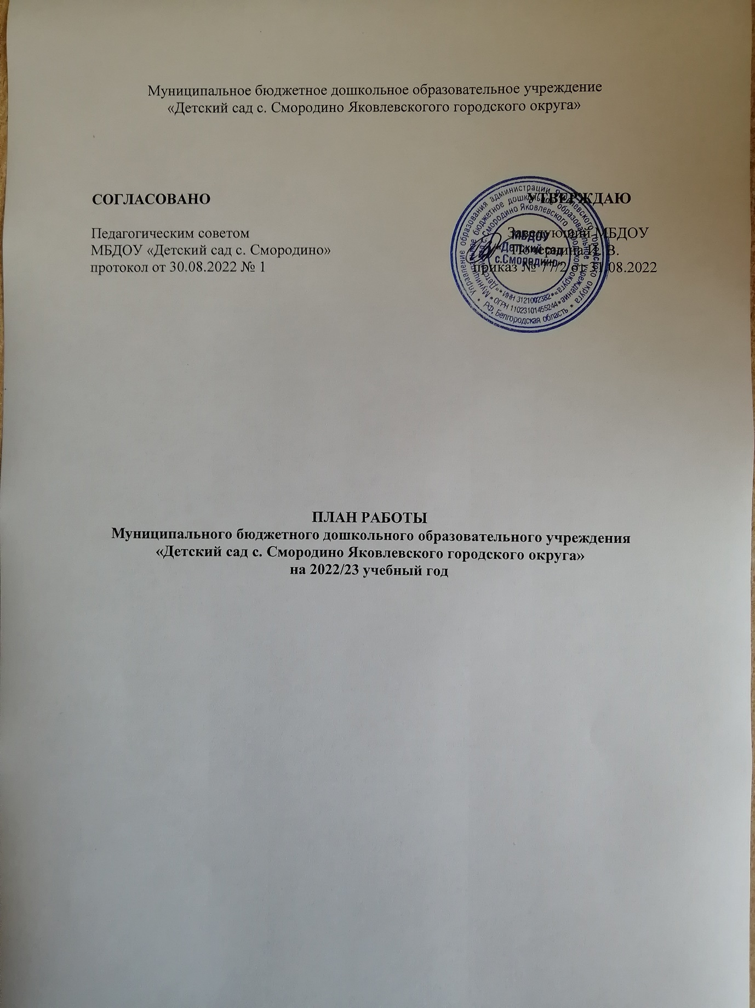

Цели и задачи детского сада на 2022/23 учебный год
ЦЕЛИ РАБОТЫ: по итогам анализа деятельности детского сада за прошедший год с учетом направлений программы развития и изменений законодательства необходимо создать образовательное пространство, направленное на повышение качества дошкольного образования, для формирования общей культуры личности детей, развития их социальных, нравственных, эстетических, интеллектуальных, физических качеств, инициативности и самостоятельности в соответствии с требованиями современной образовательной политики, социальными запросами, потребностями личности ребенка и с учетом социального заказа родителей.
ЗАДАЧИ: для достижения намеченных целей необходимо:
- организовать образовательное пространство, направленное на непрерывное накопление ребенком культурного опыта деятельности и общения в процессе активного взаимодействия с окружающей средой, общения с другими детьми и взрослыми при решении задач социально-коммуникативного, познавательного, речевого, художественно-эстетического и физического развития в соответствии с возрастными и индивидуальными возможностями;
- совершенствовать систему взаимодействия педагогов и родителей по приобщению дошкольников к здоровому образу жизни, сохранению и укреплению здоровья детей, обеспечению физической и психической безопасности, формированию основ безопасной жизнедеятельности;
- обеспечить развитие педагогических подходов и технологий осуществления преемственности образования, направленных на формирование фундаментальных личностных компетенций дошкольника и учащегося начальной школы в соответствии с ФГОС ДО и НОО;
Блок I. ВОСПИТАТЕЛЬНО-ОБРАЗОВАТЕЛЬНАЯ ДЕЯТЕЛЬНОСТЬ
1.1. Работа с воспитанниками
1.1.1. Мероприятия по реализации основной образовательной программы дошкольного образования и оздоровлению воспитанников
Мероприятие | Срок | Ответственный
Воспитательная работа
Организация сетевого взаимодействия по вопросам воспитательной работы с воспитанниками | Октябрь | Заведующий
Разработка положений и сценариев воспитательных мероприятий | В течение года | Воспитатели
Организация взаимодействия участников образовательных отношений в системе нравственно-духовного и патриотического воспитания | В течение года | Заведующий, воспитатели
Обновление содержания воспитательных программ в целях реализации новых направлений воспитания | Май–июль | Воспитатели, педагог-психолог, заведующий
Образовательная работа
Разработка плана совместной работы ДОО и начальной школы в соответствии с введением нового ФГОС НОО | Сентябрь | Воспитатели, заведующий
Обнавление групп дидактическими и наглядными материалами для создания насыщенной образовательной среды | Октябрь | заведующий
Внедрение в работу воспитателей новых методов для развития любознательности, формирования познавательных действий у воспитанников | Октябрь–декабрь | Воспитатели
Внедрение в работу воспитателей методов воспитательной работы по профилактике экстремистских проявлений в детской среде и формированию общероссийской гражданской идентичности у дошкольников | Октябрь–декабрь | Воспитатели
Обеспечение условий для индивидуализации развития ребенка, его личности, мотивации и способностей | Ноябрь | Воспитатели
Обновление содержания ООП ДОО | Май–август | Воспитатели, заведующий
Оздоровительная работа
Сбор согласий родителей (законных представителей) на закаливание воспитанников | Апрель | Воспитатели
Формирование перечня оздоровительных процедур на летний период с учетом состояния здоровья воспитанников | Май | Медсестра ФАП, воспитатели
Формирование перечня двигательной активности воспитанников в летний период | Май | Воспитатели
Оформление плана летней оздоровительной работы с воспитанниками | Май | Воспитатели, заведующий

1.1.2. Праздники
Наименование | Срок | Ответственный
День знаний | Сентябрь | Воспитатели
День осени | Сентябрь | Воспитатели
День дошкольного работника | Сентябрь | Воспитатели
День народного единства | Ноябрь | Воспитатели
Новый год и Рождество | Декабрь | Воспитатели
День защитника Отечества | Февраль | Воспитатели
Международный женский день | Март | Воспитатели
Выпускной | Май | Воспитатели
1.1.3. Выставки и конкурсы
Наименование | Срок | Ответственный
Общесадовские
Конкурс рисунков, посвященный Дню знаний | Сентябрь | воспитатели
Конкурс чтецов Золотая осень» | Октябрь | воспитатели
Конкурс чтецов, посвященный Дню матери | Ноябрь | воспитатели
Конкурс чтецов «Зимушка -зима» | Январь | воспитатели
Выставка рисунков «Защитники Родины» | Февраль | воспитатели
Конкурс поделок «День космонавтики» | Апрель | воспитатели
Бессмертный полк «Мы помним, мы гордимся» | Май | воспитатели
Конкурс чтецов, посвященный 9 мая |  | воспитатели
Муниципальные
Конкурс поделок и рисунков | В течении года | воспитатели
Конкурсы чтецов | В течении года | воспитатели

1.2. Работа с семьями воспитанников
1.2.1. Общие мероприятия
Мероприятие | Срок | Ответственный
Оформление и обновление информационных уголков и стендов для родителей | В течение года | Воспитатели
Составление и реализация плана индивидуальной работы с неблагополучными семьями — психолого-педагогическая поддержка детей и родителей | По необходимости | педагог-психолог
Анкетирование по текущим вопросам | В течение года | воспитатели
Консультирование по текущим вопросам | В течение года | Заведующий, воспитатели
Дни открытых дверей | Апрель, июнь | Заведующий, воспитатели
Организация клубной работы с семьями воспитанников по патриотическому воспитанию | В течение года | Воспитатели, заведующий
1.2.2. Родительские собрания
Сроки | Тематика | Ответственные
I. Общие родительские собрания
Сентябрь | Основные направления воспитательно-образовательной деятельности и работы детского сада в 2022/2023 учебном году | Заведующий
Январь | Повышение значимости информационно-образовательного пространства и формирование безопасной информационно-позитивной среды | Заведующий, воспитатели
Май | Итоги работы детского сада в 2022/2023 учебном году, организация работы в летний оздоровительный период | Заведующий, воспитатели
II. Групповые родительские собрания
Сентябрь | Младшая группа: «Адаптационный период детей в детском саду» | Воспитатель младшей разновозрастной группы, педагог-психолог
Ноябрь | Младшая разновозрастная группа: «Сохранение и укрепление здоровья младших дошкольников» | Воспитатели младшей разновозрастной группы
 | Старшая и подготовительная группы: «Подготовка к выпускному» | Заведующий, воспитатель старшей разновозрастной группы
Апрель | «Обучение дошкольников основам безопасности жизнедеятельности» | Воспитатели старшей разновозрастной группы
Июнь | «Что такое мелкая моторика и почему так важно ее развивать» | Воспитатели младшей разновозрастной группы
 | Старшая и подготовительная группы: «Подготовка детей к обучению в школе» | Заведующий, воспитатель, педагог-психолог
III. Собрания для родителей будущих воспитанников детского сада
Май | Организационное родительское собрание для родителей, дети которых зачислены на обучение в 2022/23 учебном году | Заведующий
Блок II. АДМИНИСТРАТИВНАЯ И МЕТОДИЧЕСКАЯ ДЕЯТЕЛЬНОСТЬ
2.1. Методическая работа
2.1.1. Организационная деятельность
Мероприятие | Срок | Ответственный
Составление режима дня групп | Май, август | Заведующий, воспитатели
Индивидуальная работа с воспитателями по запросам | В течение года | Заведующий
Пополнение кабинета методическими и практическими материалами | В течение года | Заведующий
Составление диагностических карт | В течение года | Заведующий, воспитатели
Обеспечение методического сопровождения педагогов в работе по нравственно-патриотическому воспитанию | В течение года | Заведующий

2.1.2. Консультации для педагогических работников
Тема | Срок | Ответственный
Обзор новых публикаций и периодики по вопросам дошкольного образования | Ежемесячно | Заведующий, воспитатели
Требования к развивающей предметно-пространственной среде | Сентябрь | Заведующий
Формы и методы работы при реализации воспитательно-образовательной деятельности при помощи дистанционных технологий | Октябрь | Заведующий
Профилактика простудных заболеваний у детей в осенний и зимний период | Ноябрь | Медработник ФАП
Использование билингвального образования в системе патриотического воспитания старших дошкольников | Январь | Заведующий, воспитатели
Профессиональное выгорание | Февраль | Педагог-психолог
Внедрение педагогических технологий и практик, направленных на противодействие проявлениям идеологии и практики экстремизма | Март | Заведующий
Организация профилактической, оздоровительной и образовательной деятельности с детьми летом | Май | Заведующий
2.1.3. Семинары для педагогических работников
Тема | Срок | Ответственный
Создание условий для поддержки инициативы и самостоятельности детей | Сентябрь | Заведующий, воспитатели
Внедрение инновационных педагогических технологий и практик по реализации рабочей программы воспитания | Октябрь | Заведующий, воспитатели
Индивидуализация развивающей предметно-пространственной среды в дошкольной организации как эффективное условие полноценного развития личности ребенка | Ноябрь | Заведующий
Физкультурно-оздоровительный климат в семье | Декабрь | Заведующий, воспитатели
Формирование профессиональной готовности педагогических кадров ДОО и начальной школы к обеспечению единого образовательного пространства в рамках ФГОС ДО и НОО | Март | Заведующий, воспитатели
2.1.4. План педагогических советов
Тема | Срок | Ответственные
Установочный педсовет «Планирование деятельности детского сада в новом учебном году» | Сентябрь | Заведующий
Тематический педсовет «Сохранение и укрепление здоровья воспитанников» | Ноябрь | Заведующий, медработник ФАП
Тематический педсовет «Использование информационно-коммуникативных технологий (ИКТ) в образовательном и воспитательном процессе» | Январь | Заведующий, воспитатели
Итоговый педсовет «Подведение итогов работы детского сада в 2022/23 учебном году» | Май | Заведующий
2.2. Нормотворчество
2.2.1. Разработка локальных и распорядительных актов
Наименование документа | Срок | Ответственный
Инструкции по охране труда | Ноябрь–декабрь | Ответственный за охрану труда
2.2.2. Обновление локальных и распорядительных актов
Наименование документа | Срок | Ответственный
Программа производственного контроля | Сентябрь | Заместитель заведующего по АХЧ
Положение о поощрении воспитанников | Октябрь | Старший воспитатель
Положение об оплате труда | Ноябрь | Бухгалтер
Режим занятий воспитанников | Декабрь | Старший воспитатель
2.3. Работа с кадрами
2.3.1. Аттестация педагогических и непедагогических работников
Ф. И. О. работника | Должность | Дата аттестации
1. Аттестация педагогических работников
Огурцова Е. Ю. | воспитатель | сентябрь
Смага Л. Н. | воспитатель | декабрь
Свищёва М. В. | воспитатель | декабрь

2.3.2. Повышение квалификации педагогических работников
Ф. И. О. работника | Должность | Дата прохождения | Наименование курса
Огурцова Е. Ю. | Воспитатель | Октябрь | ДОТ в дошкольном образовании
Смага Л. Н. | Воспитатель | апрель | ДОТ дошкольном образовательном учреждении в контексте ФГОС ДО
Свищева М. В. | Воспитатель | май | ДОТ в дошкольном образовании
2.3.3. Оперативные совещания при заведующем
Текущие и перспективные задачи детского сада решаются на совещаниях при заведующем. Темы, сроки и вопросы совещаний на текущий год приведены в приложении 3 к настоящему плану.
2.3. Контроль и оценка деятельности
2.3.1. Внутрисадовский контроль
Объект контроля | Вид контроля | Формы и методы контроля | Срок | Ответственные
Состояние учебно-материальной базы, финансово-хозяйственная деятельность | Фронтальный | Анализ состояния групп и учебных помещений | Сентябрь и декабрь, март, июнь и август | Заведующий, завхоз
Состояние условий для формирования основ патриотического развития дошкольников | Фронтальный | Посещение групп и учебных помещений | Сентябрь | Заведующий
Адаптация воспитанников в детском саду | Оперативный | Наблюдение | Сентябрь | Заведующий
Санитарное состояние помещений группы | Оперативный | Наблюдение | Ежемесячно | Заведующий, завхоз
Соблюдение требований к прогулке | Оперативный | Наблюдение | Ежемесячно | Заведующий
Организация питания. Выполнение натуральных норм питания. Заболеваемость. Посещаемость | Оперативный | Посещение кухни | Ежемесячно | Заведующий
Планирование воспитательно-образовательной работы с детьми | Оперативный | Анализ документации | Ежемесячно | Заведующий
Эффективность деятельности коллектива детского сада по формированию привычки к здоровому образу жизни у детей дошкольного возраста | Тематический | Открытый просмотр | Декабрь | Заведующий
Состояние документации педагогов, воспитателей групп.  Проведение родительских собраний | Оперативный | Анализ документации, наблюдение | Октябрь, февраль | Заведующий
Соблюдение режима дня воспитанников | Оперативный | Анализ документации, посещение групп, наблюдение | Ежемесячно | Заведующий
Организация предметно-развивающей среды (уголки экологии и экспериментирования) | Оперативный | Посещение групп, наблюдение | Февраль | Заведующий
Организация ООД по познавательному развитию в подготовительных группах | Сравнительный | Посещение групп, наблюдение | Март | Заведующий
Уровень подготовки детей к школе. Анализ образовательной деятельности за учебный год | Итоговый | Анализ документации | Май | Заведующий
Проведение оздоровительных мероприятий в режиме дня | Оперативный | Наблюдение, анализ документации | Июнь—август | Заведующий
2.3.2. Внутренняя система оценки качества образования
Направление | Срок | Ответственный
Анализ качества организации предметно-развивающей среды | Август | Заведующий
Мониторинг качества воспитательной работы в группах с учетом требований ФГОС дошкольного образования | Ежемесячно | Заведующий
Оценка динамики показателей здоровья воспитанников (общего показателя здоровья, показателей заболеваемости органов зрения и опорно-двигательного аппарата, травматизма) | Раз в квартал | Медработник ФАП
Анализ информационно-технического обеспечения воспитательного и образовательного процесса | Ноябрь, февраль, май | Заведующий
Мониторинг выполнения муниципального задания | Сентябрь, декабрь, май | Заведующий
Анализ своевременного размещения информации на сайте детского сада | В течение года | Заведующий
Блок III. ХОЗЯЙСТВЕННАЯ ДЕЯТЕЛЬНОСТЬ И БЕЗОПАСНОСТЬ
3.1. Закупка и содержание материально-технической базы
3.1.1. Организационные мероприятия
Мероприятие | Срок | Ответственный
Инвентаризация | Декабрь и май | Заведующий , бухгалтер УО
Анализ выполнения и корректировка ПФХД | Ежемесячно | Заведующий, бухгалтер УО
Проведение самообследования и опубликование отчета | С февраля по 20 апреля | Заведующий
Подготовка детского сада к приемке к новому учебному году | Май–июнь | Заведующий, завхоз
Подготовка публичного доклада | Июнь—июль | Заведующий
Подготовка плана работы детского сада на 2022/2023 год | Июнь—август | Работники детского сада
Реализация мероприятий программы производственного контроля | В течение года | Заведующий, завхоз

3.1.2. Мероприятия по выполнению санитарных норм и гигиенических нормативов
Мероприятие | Срок | Ответственный
Проверить соответствие технологического оборудования пищеблока требованиям таблицы 6.18 СанПиН 1.2.3685-21 | Сентябрь | завхоз
Высадить в западной части территории детского сада зеленные насаждения | Апрель | Мл. Воспитатели
3.2. Безопасность
3.2.1. Антитеррористическая защищенность
Мероприятие | Срок | Ответственный
Оснастить здание техническими системами охраны:  — системой голосового оповещения; | март | Ответственный за антитеррористическую защищенность и заведующий
— замена тревожной сигнализации | Декабрь
Разработать порядок эвакуации в случае получения информации об угрозе совершения или о совершении теракта | сентябрь | Заведующий
Проводить антитеррористические инструктажи с работниками | В течение года | Ответственный за антитеррористическую защищенность
Организовать и провести тренировки по эвакуации | Сентябрь и по необходимости | Ответственный по ОТ

3.2.2. Пожарная безопасность
Мероприятие | Срок | Ответственный
Провести противопожарные инструктажи с работниками | Сентябрь и по необходимости | Ответственный за пожарную безопасность
Организовать и провести тренировки по эвакуации | Октябрь, апрель | Ответственный за пожарную безопасность
Провести ревизию наличия документов по пожарной безопасности. По необходимости привести в соответствие с действующим законодательством | Октябрь | Заведующий и ответственный за пожарную безопасность
Организовать и провести проверку всех противопожарных подходов и подъездов к ним на подведомственных территориях. При необходимости принять безотлагательные меры по устранению выявленных неисправностей | Октябрь и декабрь | Завхоз и ответственный за пожарную безопасность
Проверка наличия огнетушителей | Ежемесячно по 18-м числам | Ответственный за пожарную безопасность
Провести ревизию пожарного инвентаря | Ноябрь | Завхоз и ответственный за пожарную безопасность
Проконтролировать работы по техническому обслуживанию систем противопожарной защиты | По графику техобслуживания | Ответственный за пожарную безопасность
Проверка территори и подвалов на наличие посторонних предметов, строительного и иного мусора | Еженедельно по пятницам | Завхоз
Проверка наличия и состояния планов эвакуации, указателей места нахождения огнетушителей и указателей направления движения к эвакуационным выходам | Ежемесячно по 25-м числам | Ответственный за пожарную безопасность
Оформить уголки пожарной безопасности в группах | До 31 октября | Ответственный за пожарную безопасность

3.2.3.Ограничительные мероприятия из-за коронавируса и ОРВИ
Мероприятие | Срок | Ответственные
Проводить разъяснительную и просветительскую работу по вопросам гигиены и профилактики вирусных инфекций с родителями (законными представителями) воспитанников и работниками | Еженедельно | Фельшер ФАП
Измерять температуру воспитанникам, работникам, посетителям | Ежедневно при входе в здание | Дежурный администратор, воспитатели
Пополнять запас:  - СИЗ — маски и перчатки;  - дезинфицирующих средств;  - кожных антисептиков | Ежемесячно | Завхоз
Пополнять на входе в здание и в санузлах дозаторы с антисептиками для обработки рук | Ежедневно | Технический персонал, завхоз
Проверять эффективность работы вентиляционных систем | Раз в квартал | Завхоз
Следить за качеством и соблюдением порядка проведения:  — текущей уборки и дезинсекции;  — генеральной уборки | Ежедневно  Еженедельно в | Заведующий, завхоз

ЛИСТ ОЗНАКОМЛЕНИЯ
С планом работы Муниципального бюджетного дошкольного образовательного учреждения «Детский сад с Смородино» на 2022/23 учебный год, утвержденным заведующим пр. №77/2 от 30.08.2022, ознакомлены:
№ п/п | Ф. И. О. | Должность | Дата | Подпись
1 | Смага Л. Н. | Воспитатель | 30.08.2022
2 | Огурцова Е. Ю. | Воспитатель | 30.08.2022
3 | Свищева М. В. | Воспитатель | 30.08.2022

